LAPORAN PRAKTIKUM INTERNET OF THINGS (IoT)

Fakultas Vokasi, Universitas Brawijaya

**Praktik Real Hardware LED (Minggu 9)**

*Fayola Carani Malya  
Fakultas Vokasi, Universitas Brawijaya  
Email: fayolacarani@gmail.com*

**Abstract**

Praktikum ini bertujuan untuk mempelajari cara kerja LED yang dikendalikan menggunakan mikrokontroler ESP32 secara langsung melalui perangkat keras (real hardware). LED digunakan sebagai indikator yang dapat menyala atau mati sesuai dengan program yang dijalankan. Pada praktik ini, ESP32 diprogram untuk mengatur nyala LED berdasarkan input tertentu, seperti tombol atau sensor. Hasilnya menunjukkan bahwa LED dapat menyala dan mati sesuai perintah, sehingga membuktikan bahwa ESP32 mampu mengendalikan aktuator dengan baik dalam sistem sederhana berbasis IoT.

Keywords —Internet of Things, Lalu Lalu Lintas, LED, Automasi

**1. Introduction** (Pendahuluan)

**1.1 Latar belakang**

Lampu lalu lintas merupakan komponen penting dalam sistem transportasi yang berfungsi untuk mengatur arus kendaraan dan pejalan kaki guna meningkatkan keselamatan serta mengurangi kemacetan di jalan raya. Sistem ini bekerja berdasarkan pergantian warna lampu merah, kuning, dan hijau yang memberikan sinyal kepada pengguna jalan. Dengan berkembangnya teknologi, sistem lampu lalu lintas kini dapat diotomatisasi menggunakan mikrokontroler dan komponen elektronik sederhana, sehingga dapat mensimulasikan cara kerja lampu lalu lintas dengan lebih efisien.

Internet of Things (IoT) telah membuka peluang baru dalam otomatisasi berbagai sistem, termasuk pengelolaan lalu lintas. Dengan mengintegrasikan IoT dalam sistem lampu lalu lintas, perangkat dapat dikendalikan secara otomatis dan lebih fleksibel dalam pengoperasiannya. Dalam eksperimen ini, dilakukan perancangan dan implementasi sistem lampu lalu lintas sederhana menggunakan tiga LED (merah, kuning, dan hijau) yang dikendalikan oleh mikrokontroler. LED ini akan menyala secara bergantian sesuai dengan aturan lalu lintas yang telah diprogram sebelumnya.

Eksperimen ini bertujuan untuk memahami konsep dasar pengendalian sistem lampu lalu lintas, mempelajari cara kerja mikrokontroler dalam mengontrol perangkat elektronik, serta mengeksplorasi potensi pengembangan lebih lanjut dalam sistem transportasi berbasis IoT. Dengan adanya eksperimen ini, diharapkan dapat memberikan pemahaman lebih dalam mengenai penerapan teknologi dalam pengelolaan lalu lintas yang lebih efisien dan modern.

**1.2 Tujuan eksperimen**

Penelitian ini bertujuan :   
1. Mempelajari cara menghubungkan dan mengontrol LED menggunakan mikrokontroler ESP32

2. Menguji fungsi dasarESP32 dalam mengendalikan perangkat output seperti LED

3. Mengimplementasikan rangkaian elektronik sederhana pada breadboard menggunakan komponen nyata (real hardware)

4. Membandingkan hasil praktik simulasi dengan praktik langsung menggunakan perangkat keras nyata

5. Mengamati respons LED terhadap sinyal dari ESP32, khususnya dalam hal nyala/mati berdasarkan logika pemrograman

**2. Methodology (Metodologi)**

**2.1 Tools & Materials (Alat dan Bahan)**

Alat dan Bahan yang digunakan :   
1. Mikrokontroler : ESP 32 Devkit VI  
2. LED : Merah, Kuning  
3. Software : Visual Studio Code  
4. Breadboard  
5. Kabel USB  
6. Kabel Jumper Male to Male

**2.2 Implementation Steps (Langkah Implementasi)**

1. Sambungkan Kabel USB pada Laptop dan ESP32

2. Sambungkan ESP32 pada Breadboard

3. Posisikan kabel jumper pada GPIO :

- LED Merah : GPIO 26

- LED Kuning : GPIO 25

4. Letakkan lampu LED pada sebelahnya sesuai dengan GPIOnya

5. Download Driver Silicon Labs CP210x

6. Buka Device Manager

7. Klik kanan lalu update driver

8. Buat project baru di platformio

9. Tulis codingan sesuai dengan yang ada pada modul pada bab 14 yaitu :

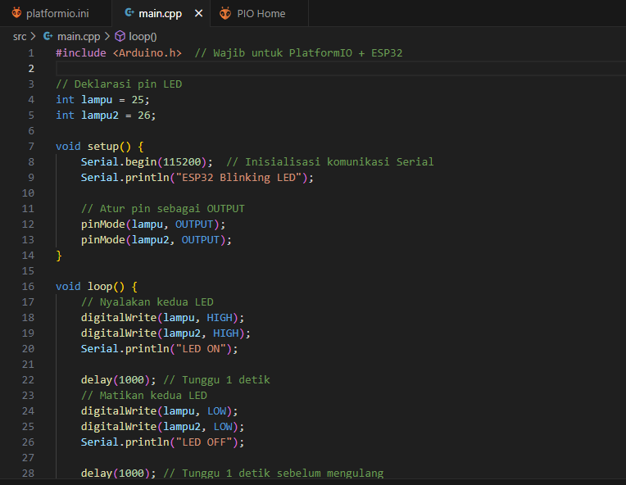

**3. Results and Discussion (Hasil dan Pembahasan)**

**3.1 Experimental Results (Hasil Eksperimen)**

Setelah kode program di unggah di Visual Studio Code, akan memunculkan hasil :   
- LED akan menyala secara bersamaan dengan warna Merah – Kuning dengan delay 1000 ms  
- Tidak terdapat error atau kesalahan ketika simulasi.  
**Screenshoot hasil simulasi pada Visual Studio Code :**

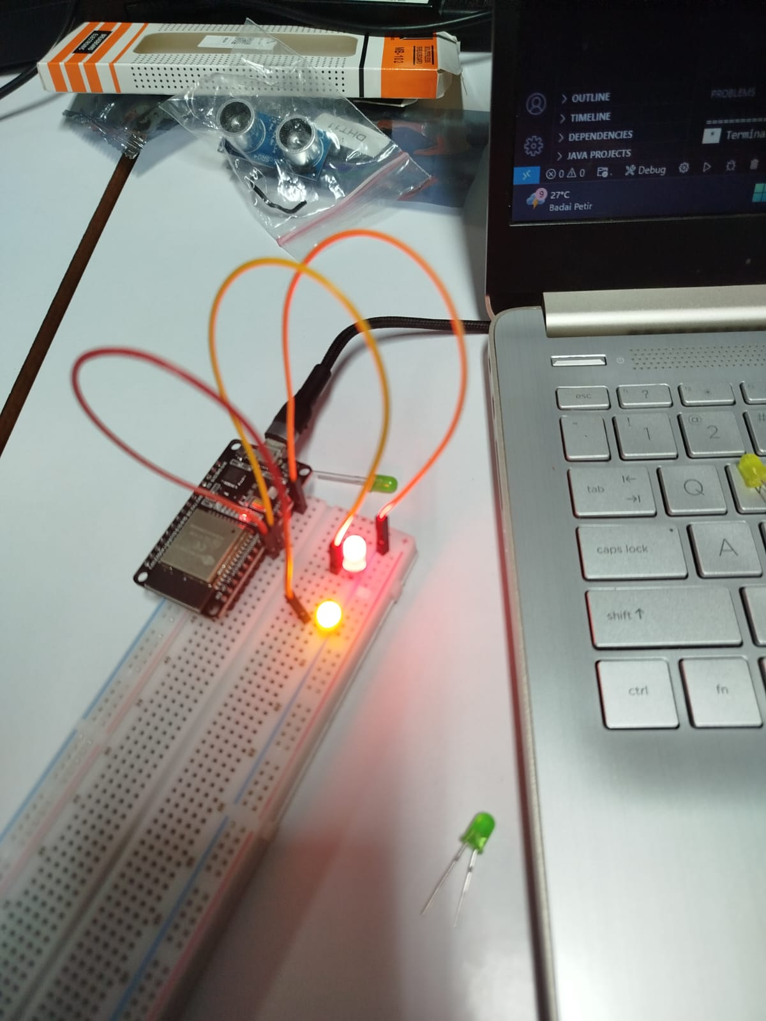

**Pembahasan :   
-** Simulasi berjalan sesuai dengan yang diharapkan  
- Waktu delay bisa disesuaikan dengan kebutuhan.

**4. Appendix (Lampiran, jika diperlukan)**

